Einführung:

Eine Definition von Helmut Balzert beschreibt den Begriff als „eine strukturierte oder hierarchische Anordnung der Systemkomponenten sowie Beschreibung ihrer Beziehungen“. Die Architekturkomponenten bilden eine Zerlegung des Gesamtsystems, was bedeutet, dass jedes Softwareelement genau einer Architekturkomponente zugeordnet ist.

Paul Clements beschreibt Softwarearchitektur als: „Strukturen eines Softwaresystems: Softwareteile, die Beziehungen zwischen diesen und die Eigenschaften der Softwareteile und ihrer Beziehungen“.

Die Softwarearchitektur ist Teil des Softwareentwurfs, innerhalb dessen sie als Grobgliederung der Komponenten entsteht. Während der Softwareentwurf sich auch auf lokale Aspekte innerhalb des architektonischen Rahmens der Software bezieht und deshalb sehr detailliert sein kann, ist die Softwarearchitektur eine globale Eigenschaft des Gesamtsystems.

Architektursichten:
Perspektiven:

- Auf Grund der einseitigen Perspektive die jedem Architekturmodell innewohnt ist es nicht möglich ein System anhand einem einzigen Modell zu beschreiben.
Mögliche Perspektiven: Modulare Zerlegung, Laufzeitprozesse oder Netzwerkverteilung des Systems

Verschiedene Perspektiven auf das System:

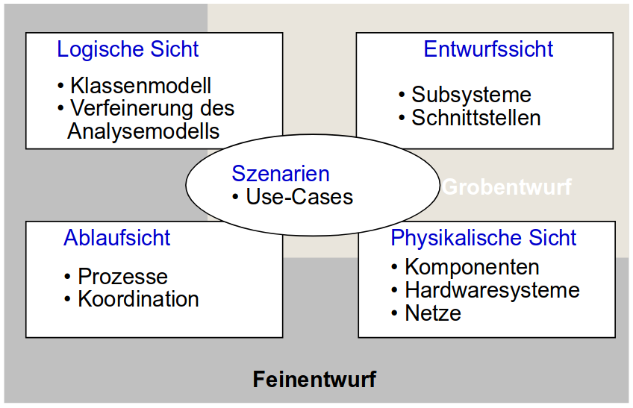
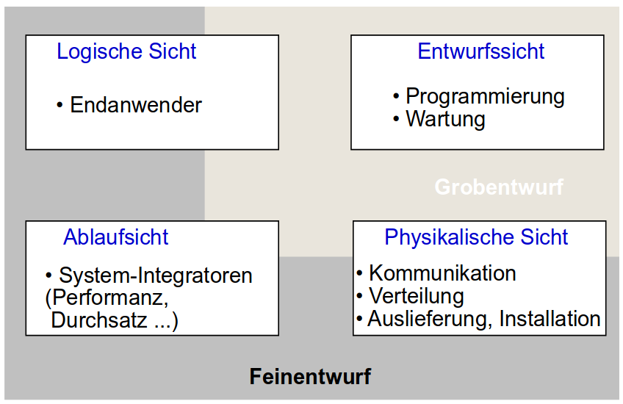

- 5 Die Konzeptionelle Sicht ist nicht Teil des Sichtenmodells nach Krutchen, wurde jedoch später von Hofmeister hinzugefügt. Sie ist eine abstrakte Sicht auf das System,
die als Basis für die Zerlegung übergeordneter Anforderungen in ausführlichere Spezifikationen dienen kann. Mit ihrer Hilfe können Entwickler Entscheidungen über
wiederverwendbare Komponenten treffen.

Notationnen:

Die UML (Unified Modeling Lagnuage) ist während des Entwurfsprozesses nicht sinnvoll, es sind die informelle Notationen vorzuziehen, die schneller zu schreiben sind und die
leicht auf einem Whiteboard aufgemalt werden können. UML ist am wertvollsten,
wenn eine Architektur detailliert dokumentiert werden soll oder wenn modellgetrie-
bene Entwicklung eingesetzt wird.

Architekturbeschreibungssprachen (Architectural Description Language, ADL) (Bass et al., 2003). Die Grundbestandteile von ADLs sind Komponenten und Konnektoren, außerdem enthalten sie Regeln und Leitlinien für wohlgeformte Architekturen. Doch aufgrund ihres hohen Spezialisierungsgrades finden Bereichs- und Anwendungsspezialisten ADLs schwer zu verstehen und zu benutzen. Kommen lt. Sommerville nicht sehr oft zum Einsatz.

Architekturmuster:

Man kann sich ein Architekturmuster als eine stilisierte, abstrakte Beschreibung einer empfohlenen Vorgehensweise vorstellen, die in unterschiedlichen Systemen und Umgebungen ausprobiert und getestet wurde. Ein Architekturmuster sollte also eine Systemorganisation beschreiben, die in vorhergehenden Systemen erfolgreich war. → Erprobt

MVC: Model-View-Controller-Architektur (MVC, Modell-Präsentation-Steuerung). Dieses Muster ist die Grundlage der Interaktionsverwaltung vieler webbasierter Systeme. Die stilisierte Musterbeschreibung enthält den Musternamen, eine kurze Beschreibung (mit einem dazugehörigen grafischen Modell) und ein Beispiel für die Systemart, wo das Muster eingesetzt wird. Außerdem sollten Informationen darüber eingefügt werden, wann das Muster verwendet wird, sowie seine Vor- und Nachteile aufgeführt werden. Grafische Architekturmodelle, die mit MVC-Mustern verbunden sind, werden in Abbildung 2 und Abbildung 3 dargestellt.
Das MVC Muster aus Abbildung 2 trennt die Elemente eines Systems, sodass sich diese unabhängig voneinander verändern können.

